МИНИСТЕРСТВО ОБРАЗОВАНИЯ И НАУКИ КЧР
РЕСПУБЛИКАНСКОЕ ГОСУДАРСТВЕННОЕ БЮДЖЕТНОЕ УЧРЕЖДЕНИЕ «РЕСПУБЛИКАНСКИЙ ИНСТИТУТ ПОВЫШЕНИЯ КВАЛИФИКАЦИИ РАБОТНИКОВ ОБРАЗОВАНИЯ»

МЕТОДИЧЕСКИЕ РЕКОМЕНДАЦИИ
по подготовке к государственной итоговой аттестации по общеобразовательным предметам с учетом результатов ЕГЭ 2015 года

Черкесск 2016г.

ФИЗИКА
МЕТОДИЧЕСКИЕ РЕКОМЕНДАЦИИ
для учителей подготовлены на основе анализа типичных ошибок участников ЕГЭ 2015 года по физике

Каждый вариант экзаменационной работы состоял из двух частей и включал в себя 32 задания, различающихся формой и уровнем сложности. Часть 1 содержала 24 задания, из которых 9 заданий с кратким ответом в виде одной цифры, соответствующей номеру верного ответа, и 15 заданий с кратким ответом в виде числа или последовательности цифр. Часть 2 содержала 8 заданий, объединенных общим видом деятельности – решение задач. Из них 3 задания с кратким ответом и 5 заданий, для которых необходимо было привести развернутый ответ.
В экзаменационной работе контролируются элементы содержания из следующих раз- делов (тем) курса физики.
1. Механика (кинематика, динамика, статика, законы сохранения в механике, механи- ческие колебания и волны) – 9 – 10 заданий.
- Молекулярная физика (молекулярно-кинетическая теория, термодинамика) – 7 – 8 заданий.
- Электродинамика и основы СТО (электрическое поле, постоянный ток, магнитное поле, электромагнитная индукция, электромагнитные колебания и волны, оптика, ос- новы СТО) – 9 – 10 заданий.
- Квантовая физика (корпускулярно-волновой дуализм, физика атома, физика атом- ного ядра) – 5 – 6 заданий.
Каждый вариант экзаменационной работы включал в себя контролируемые элемен- ты содержания из всех разделов школьного курса физики, при этом для каждого раздела предлагались задания всех таксономических уровней. Такие важные с точки зрения про- должения образования в высших учебных заведениях содержательные элементы, как за- коны сохранения, контролировались в одном и том же варианте заданиями различных уровней сложности.
В КИМ ЕГЭ по физике проверяются различные виды деятельности: усвоение поня- тийного аппарата курса физики, овладение методологическими знаниями, применение знаний при объяснении физических явлений и решении задач. Овладение умениями по работе с информацией физического содержания проверяется опосредованно при исполь- зовании различных способов представления информации в текстах (графики, таблицы, схемы и схематические рисунки).
Решению задач как наиболее важному с точки зрения успешного продолжения об- разования в вузе виду деятельности отведена часть 2 работы, которая содержит задачи по всем разделам разного уровня сложности и позволяет проверить умение применять фи- зические законы и формулы как в типовых учебных ситуациях, так и в нетрадиционных ситуациях.
В экзаменационной работе представлены задания разных уровней сложности: базо- вого, повышенного и высокого. Использование заданий повышенного и высокого уровней сложности позволяет оценить степень подготовленности участников экзамена к продол- жению образования в высшем учебном заведении.
Задания базового уровня включены в часть 1 работы: 19 заданий, из которых 9 за- даний с кратким ответом в виде одной цифры, соответствующей номеру верного ответа, и 10 заданий с кратким ответом в виде последовательности цифр. Выполнение заданий ба- зового уровня сложности позволяет оценить уровень освоения наиболее значимых содер- жательных элементов Федерального компонента государственного образовательного стандарта (далее – ФК ГОС) средней школы по физике и овладение наиболее важными

видами деятельности. Среди заданий базового уровня выделяются задания, содержание которых соответствует ФК ГОС базового уровня. Минимальное количество баллов ЕГЭ по физике, подтверждающее освоение выпускником программы среднего (полного) обще- го образования по физике, устанавливается, исходя из требований ФК ГОС базового уровня.
Задания повышенного уровня распределены между частями 1 и 2 экзаменационной работы: 5 заданий с кратким ответом в части 1, 3 задания с кратким ответом и 1 задание с развернутым ответом в части 2. Эти задания направлены на проверку умения использо- вать понятия и законы физики для анализа различных процессов и явлений, а также уме- ния решать задачи на применение одного-двух законов (формул) по какой-либо из тем школьного курса физики. 4 задания части 2 являются заданиями высокого уровня сложно- сти и проверяют умение использовать законы физики и физические модели в измененной или новой ситуации. Выполнение таких заданий, как правило, требует применения знаний сразу из двух-трех разделов физики, т.е. высокого уровня подготовки. Включение в часть 2 работы сложных заданий разной трудности позволяет дифференцировать участников экзамена при отборе в вузы с разными требованиями к уровню подготовки.
Задания с кратким ответом в виде одной цифры, соответствующей номеру верного ответа, и в виде числа оцениваются 1 баллом. Задания на установление соответствия и множественный выбор оцениваются 2 баллами, если верно указаны оба элемента ответа, 1 баллом, если допущена ошибка в указании одного из элементов ответа, и 0 баллов, если допущено две ошибки.
Задания с развернутым ответом оценивается двумя экспертами с учетом правиль- ности и полноты ответа. К каждому заданию приводится подробная инструкция для экс- пертов, в которой указывается, за что выставляется каждый балл – от нуля до максималь- ного балла. Максимальный первичный балл за задания с развернутым ответом составляет 3 балла.
Минимальная граница для КИМ ЕГЭ по физике установлена на уровне 36 тестовых баллов. Максимальный первичный балл за выполнение всей работы составляет 50 баллов. На выполнение всей экзаменационной работы отводится 235 минут.

В 2015 г. была изменена структура КИМ ЕГЭ по физике при сохранении контроли- руемого содержания и общих подходов к оценке наиболее значимых для предмета видов деятельности.
По сравнению с предыдущим годом в КИМ ЕГЭ 2015 г. по физике сокращено общее количество заданий (с 35 до 32), более чем в 2,5 раза уменьшено количество заданий с вы- бором ответа (с 25 до 9 заданий) и более чем в 4 раза увеличено количество заданий с кратким ответом (с 4 до 18). Кроме заданий на соответствие, которые уже использовались в КИМ ЕГЭ по физике, в экзаменационную работу были введены новые формы заданий: задание на множественный выбор и задания с кратким ответом, в которых необходимо самостоятельно написать ответ в виде числа с учетом заданных единиц измерения физи- ческой величины. Уменьшилось количество расчетных задач, входящих в последнюю часть работы (на 2 задания), и на 1 задание уменьшилось количество заданий базового уровня по электродинамике.
Изменена структура работы: все задания с кратким ответом (не считая расчетных за- дач) объединены в части 1 работы в связи с изменением формы бланка ответов № 1. Максимальный балл за выполнение всей работы изменился незначительно (с 51 до 50 бал- лов).

В ЕГЭ по физике в 2015 г. (основной день) приняло участие около 170 тыс. выпускни- ков, что составило около 24% от всего числа участников единого экзамена. В процентном отношении к общему числу участников ЕГЭ число выпускников, выбирающих экзамен по физике, в течение трех последних лет остается практически без изменений.
Результаты ЕГЭ по физике 2015 г. оказались выше показателей 2014 г. В стобалль- ной шкале средний тестовый балл составил 51,2, что существенно превышает средний балл 2014 г. – 45,7.
Минимальный балл ЕГЭ по физике в этом году, так же как и в прошлом, был уста- новлен на уровне 36 тестовых баллов. Процент участников экзамена, не преодолевших минимальной границы, по сравнению с прошлым годом существенно снизился и составил 6,9%.
Максимальный тестовый балл набрали 224 участника экзамена, что выше, чем в предыдущем году (в 2014 г. – 143 человека). 100-балльники есть в 51 регионе, в 2014 г. таких регионов было 38.
В 2015 г. доля участников экзамена, набравших 81 – 100 баллов, составила 4,5%, что существенно выше, чем в предыдущем году (в 2014 г. – 2,9%).
В существующей системе шкалирования получение участниками экзамена баллов в интервале от 62 до 100 тестовых баллов демонстрирует их готовность к успешному продолжению образования в высших учебных заведениях. Группа участников экзамена, набравших более 62 баллов, в прошлом году составляла 10,6%, а в этом выросла до 17,7%.

В таблице 1 приведены результаты выполнения заданий экзаменационной работы по содержательным разделам школьного курса физики.
Таблица 1

Раздел курса физики | Средний % выполнения по группам заданий
Механика | 52,4
МКТ и термодинамика | 54,8
Электродинамика | 45,4
Квантовая физика | 56,2

Как видно из таблицы, наиболее высокие результаты получены по квантовой физике, но связано это с особенностями экзаменационной модели текущего года: включение во все варианты линии заданий, проверяющей строение атома и атомного ядра и использова- ние в качестве задания с развернутым ответом задач на понимание явления фотоэффекта, т.е. тех элементов содержания, которые в данном разделе традиционно осваиваются наи- более успешно.
Самые низкие результаты продемонстрированы по разделу «Электродинамика», что определяется, прежде всего, достаточно низкими результатами выполнения линии заданий 13 на объяснение различных явлений, а также тем, что расчетные задачи по элек- тродинамике высокого уровня сложности предлагались на основе новых контекстов и требовали серьезного анализа физических процессов.
Исходя из общепринятых норм, при которых содержательный элемент или умение считается усвоенным, если средний процент выполнения соответствующей им группы за- даний с выбором ответа превышает 65%, а заданий с кратким и развернутым ответами – 50%, можно говорить об усвоении следующих элементов содержания и умений:
- построение графиков скорости и ускорения для равномерного и равноускоренного прямолинейного движения;
- силы в природе, закон сохранения импульса, закон сохранения механической энергии, условие равновесия рычага, пружинный и математический маятники, механические волны (формулы);
- изменение физических величин в механических, тепловых и электромагнитных про- цессах и установление соответствия между физическими величинами и формулами или графиками для этих процессов;
- планетарная модель атома, нуклонная модель ядра, ядерные реакции, фотоны, закон радиоактивного распада;
- изменение физических величин при протекании фотоэффекта и ядерных реакциях;

- определение показаний приборов с учетом абсолютной погрешности измерений, по- строение графиков по результатам измерений с учетом абсолютной погрешности, вы- бор оборудования для проведения опыта по заданной гипотезе;
- интерпретация результатов исследований, представленных в виде таблицы или графи- ка;
- расчетные задачи повышенного уровня сложности на применение изопроцессов.
К проблемным можно отнести группы заданий, которые контролировали следующие умения:
- применение принципа суперпозиции тел, законы Ньютона;
- объяснение электромагнитных явлений (электризация тел, проводники и диэлектрики в электрическом поле, электромагнитная индукция, дифракция света);
- определение направления векторных величин (магнитное поле проводника с током, сила Ампера, сила Лоренца);
- применение закона Ома для участка цепи, содержащего смешанное соединение про- водников;
- расчет параметров с использованием закона электромагнитной индукции Фарадея;
- применение законов преломления света, ход лучей в линзе;
- решение расчетных задач повышенного уровня сложности по механике и электроди- намике,
- решение качественных задач повышенного уровня сложности.
- решение расчетных задач высокого уровня сложности.

Владение понятийным аппаратом
Для серий заданий базового уровня (3, 4, 5, 9, 10, 20 и 21), проверяющих освоение основных формул и законов механики, молекулярной физики и квантовой физики, уро- вень усвоения достигнут, т.е. все эти задания выполнены не менее чем половиной участ- ников экзамена. Ниже приведен пример одного из таких заданий, с которым справились 73% участников.
Пример 1
Сила гравитационного притяжения между двумя шарами, находящимися на расстоянии 2 м друг от друга, равна 9 нН. Какова будет сила притяжения между ними, если рас- стояние увеличить до 6 м? Ответ выразите в наноньютонах (нН).

Ответ: 1 нН.
А вот для аналогичных заданий базового уровня по электродинамике (15 и 16) про- демонстрированы существенно более низкие результаты. Например, задания линии 15 в нескольких сериях вариантов проверяли применение закона Ома в случае участка цепи со смешанным соединением проводников. Несмотря на то что этот материал достаточно подробно изучается еще в основной школе и затем отрабатывается в средней, успешно с этими заданиями справлялись только группа выпускников с высоким уровнем подготовки. Ниже приведен пример одного из таких заданий, средний процент выполнения которого оказался равным 25.
Пример 2
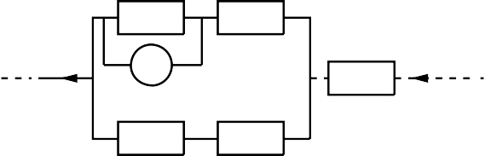
Пять одинаковых резисторов с сопротивлени- R R
ем 10 Ом каждый соединены в электрическую I I

цепь, через которую течёт ток I = 6 А (см. рисунок). Какое напряжение показывает идеальный вольтметр?

Ответ: 30 В.
- V + R
R R

Выросли по сравнению с прошлым годом результаты выполнения заданий на анализ изменения физических величин в различных процессах. Так, по механике эти задания ус- пешно выполнили в среднем 59%, по молекулярной физике – 53%, по электродинамике – 51%, а по квантовой физике – 50% участников экзамена. Хотя и здесь можно отметить от- дельные проблемы. Так, с анализом изменения электроемкости конденсатора, его заряда или разности потенциала между обкладками при изменении геометрических размеров за- ряженного конденсатора справилось лишь 40% участников. А в заданиях на анализ явле- ния плавания тела в жидкости (деревянный шарик плавает сначала в воде, а затем в жид- кости с меньшей плотностью) около 80% экзаменуемых верно отметили, что сила тяже- сти, действующая на шарик, при этом не изменится. А вот то, что сила Архимеда также останется без изменений, поскольку в этом случае она равна силе тяжести, смогли указать лишь около 12% участников.
Хочется отдельно остановиться на результатах выполнения групп заданий, бази- рующихся на понимании различных графических зависимостей. Так, в этом году очень высокие результаты были достигнуты для заданий, проверяющих преобразование графи- ков: построение графика скорости по графику зависимости координаты от времени и гра- фика ускорения по графику скорости – в среднем 70% выполнения. Несколько хуже (на уровне 50 – 55%) выполнены задания, в которых необходимо было построить график ско- рости по заданному в аналитической форме закону для изменения координаты или график ускорения – по закону изменения скорости.
Примерно с теми же результатами выполнены и задания на соответствие графиков механических процессов и физических величин, изменение которых эти графики пред- ставляют. А вот серия аналогичных заданий на графики, характеризующие электромаг- нитные колебания в контуре, оказалась существенно сложнее. Ниже приведен пример од- ного из таких заданий.
Пример 3

Конденсатор колебательного контура длительное время подключён к

ключатель К переводят из положения 1 в положение 2. Графики А и Б представляют изменения физических величин, характеризующих колеба- ния в контуре после этого (T – период колебаний). Установите соответ- ствие между графиками и физическими величинами, зависимости кото- рых от времени эти графики могут представлять. К каждой позиции
– +

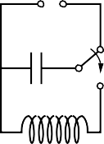
–C + К 1
2

L

первого столбца подберите соответствующую позицию из второго столбца и запишите в таблицу выбранные цифры под соответствующими буквами.
ГРАФИКИ ФИЗИЧЕСКИЕ ВЕЛИЧИНЫ
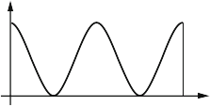
  - сила тока в катушке

А)

0 T t
  - энергия магнитного поля катушки
  - энергия электрического поля конденсатора
  - заряд правой обкладки конденсатора

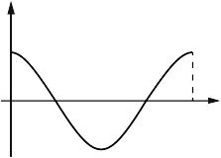
Б)

0 T t

Ответ:
А | Б
3 | 4

В этом задании только 21% экзаменуемых выбрали оба верных ответа, а еще 32% получили за задание по 1 баллу. Причем анализ веера ответов показывает, что экзаменуе- мые хорошо отличают графики энергии (с вдвое меньшим периодом) от графиков заряда или силы тока, но плохо ориентируются в начальных условиях процесса и путают их ме- жду собой.
В этом году участники экзамена успешно справились с заданиями базового уровня на понимание смысла законов Ньютона, применение в простейших ситуациях закона со- хранения механической энергии, применение законов сохранения в ядерных реакциях. Однако, как и в прошлые годы, ниже ожидаемого выполнены задания на понимание принципа суперпозиции сил (59% выполнения), сонаправленности векторов равнодейст- вующей силы и ускорения (60% выполнения, см. пример 4), применение первого закона термодинамики к изопроцессам и понимание постулатов Бора.
Пример 4
На ри.сунке представлены направления векторов скорости υ и ускоре- →

ния a
мяча в инерциальной. системе отсчёта. Куда направлен в этой

системе отсчёта вектор F
к мячу?
равнодействующей всех сил, приложенных
→a

1) → 2) ↓ 3) ↑ 4) ←
1
Ответ:
Понимание первого закона термодинамики проверялось серией заданий с кратким ответом в виде одной цифры, соответствующей номеру верного ответа, в которых нужно было сначала по графику определить вид изопроцесса, а затем уже использовать соответ- ствующую формулировку первого закона. Соединение этих двух ситуаций привело к то- му, что с заданиями справились в среднем 42% участников экзамена.
Традиционно наибольшие затруднения вызывают задания на излучение и поглоще- ние света атомом. В этом году здесь использовались задания на соответствие (см. пример 5). К сожалению, верно определить энергию фотона через энергии уровней атома смогли лишь треть выпускников.
Пример 5
На рисунке изображена упрощённая диаграмма энергетических 0 уровней атома. Нумерованными стрелками отмечены некоторые E4 возможные переходы атома между этими уровнями. E3 Установите соответствие между процессами поглощения света E2 наибольшей длины волны и испускания света наибольшей частоты и
1 2 3 4

энергией соответствующего фотона. К каждой позиции первого E1
столбца подберите соответствующую позицию из второго столбца
и запишите в таблицу выбранные цифры под соответствующими буквами. E0
ПРОЦЕСС ЭНЕРГИЯ ФОТОНА

А) излучение света наибольшей часто- ты
Б) поглощение света наибольшей длины волны

Ответ:
А | Б
2 | 3

1) E1 − E0
2) E 2 − E0
3) E3 − E0
4) E4 − E0

Особого внимания заслуживают результаты выполнения заданий базового уровня сложности на объяснение различных явлений. Среди заданий по молекулярной физике уровень достижения продемонстрирован для заданий, связанных с наступлением теплово- го равновесия. Однако выбор верного объяснения для броуновского движения или диффу- зии демонстрировали лишь половина из участников экзамена, а успешными здесь оказы- вались лишь выпускники с высоким уровнем подготовки. Пример одного из таких зада- ний приведен ниже.
Пример 6 (процент выполнения – 54%)
Если растолочь мел в мелкую пудру, высыпать её в стакан с водой и размешать, то, по- местив каплю получившейся смеси под окуляр микроскопа, можно увидеть, что частицы пудры движутся в капле хаотично. Чем можно объяснить такое движение частиц пуд- ры?
- диффузией молекул воды в крупинки пудры
- хаотичными ударами со стороны молекул воды
- притяжением крупинок пудры молекулами воды
- сопротивлением воды движению в ней твёрдых тел Ответ:
2
Крайне низкие результаты продемонстрированы для заданий на определение давле- ния насыщенного пара (см. пример 7).
Пример 7
В закрытом сосуде под поршнем находится водяной пар при температуре 100 °С под давлением 50 кПа. Каким станет давление пара, если, сохраняя его темпера- туру неизменной, уменьшить объём пара в 3 раза?
Ответ: 100 кПа.
Несмотря на то что форма задания предполагала числовой ответ, расчеты здесь не нужны. Получение верного ответа связано с пониманием того, что при достижении паром давления, равного нормальному атмосферному, пар становится насыщенным, и дальше его давление при уменьшении объема не изменяется. К сожалению, результаты этой серии заданий оказались ниже границы освоения даже у наиболее подготовленных выпускни- ков.
Серьезные затруднения вызвали также практически все задания линии 13, которые проверяли объяснение явления электризации проводников в электрическом поле, элек- тромагнитной индукции и дифракции света. Для всех этих групп заданий средние процен- ты выполнения не превышают 45%. Пример одного из наиболее сложных для выпускни- ков заданий по электродинамике приведен ниже.
Пример 8
Металлическое тело, продольное сечение которого показано на →
E
рисунке, поместили в однородное электрическое поле напряжён-
.

ностью
E. Под действием этого поля концентрация свободных A

электронов на поверхности тела станет B C
- самой большой в точке А →
E
- самой большой в точке С
- самой большой в точке В
- одинаковой в точках А, В и С Ответ:
3

Если бы при выполнении этого задания ошибка заключалась в неверном определе- нии направления силы, действующей со стороны электрического поля, то выбор осущест- влялся бы между вторым и третьим ответами. А здесь наиболее популярным оказался от- вет 4, который говорит о том, что участники путают перераспределение зарядов с эквипо- тенциальными поверхностями.

Методологические умения
В КИМ текущего года были включены две группы заданий, проверяющих методоло- гические умения: одно задание базового уровня сложности и одно повышенного. Ниже перечислены средние проценты выполнения по группам заданий, контролирующих сфор- мированность различных умений:
  - выбор установки для проведения опыта по заданной гипотезе – 71%;
  - запись показаний прибора с учетом заданной абсолютной погрешности изме- рений – 68%;
  - построение графиков зависимостей величин по результатам опыта с учетом абсолютных погрешностей измерений – 67%;
  - интерпретация результатов опыта, представленных в виде графика или таб- лицы – 56%.
Вторая группа заданий (на снятие показаний приборов) выполнялась достаточно ус- пешно, если был представлен рисунок или фотография отдельного прибора (мензурка, ба- рометр, амперметр или вольтметр). Но серьезные затруднения вызвали задания по фото- графиям реальных опытов, в которых были представлены электрические цепи с включен- ными в них амперметрами и вольтметрами одновременно (см. пример 9).
Пример 9
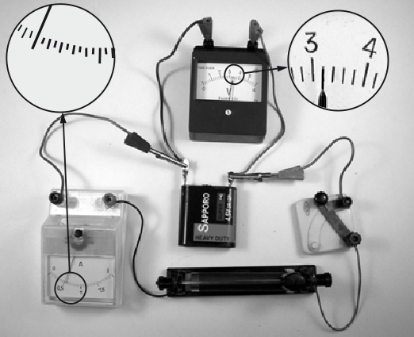
На рисунке приведена фотография электрической цепи по измерению сопротивления реостата. По-

грешности измерения силы тока в цепи и напря- жения на реостате равны половине цены деления амперметра и вольтметра. Чему равна по ре- зультатам этих измерений сила тока в цепи?

1) (3,2 ± 0,2) А
2) (3,2 ± 0,1) А
3) (0,50 ± 0,05) А
4) (0,500 ± 0,025) А

Ответ:
4
0,5
1

В этих заданиях нужно было по схеме включения прибора определить, какой из при- боров является амперметром, а какой – вольтметром, и лишь затем определять показания. К сожалению, с этими заданиями справились лишь треть участников экзамена, и затруд- нений они не вызвали только у группы наиболее подготовленных выпускников.
Результаты выполнения групп заданий на интерпретацию результатов опыта суще- ственно зависят от того, на материале какого из разделов сконструированы эти задания. Так, для заданий, использующих результаты опытов по механике, средний процент вы- полнения составляет около 64, а для заданий по электродинамике – лишь 51. Ниже приве- ден пример одного из заданий на материале темы «Электромагнитные колебания», с кото- рым справились 40% участников экзамена.

Пример 10
В идеальном колебательном контуре происходят свободные электромагнитные колеба- ния. В таблице показано, как изменялась сила тока в контуре с течением времени.

t, 10–6 c | 0 | 1 | 2 | 3 | 4 | 5 | 6 | 7 | 8 | 9
I, А | 0,0 | 2,2 | 3,0 | 2,2 | 0,0 | –2,2 | –3,0 | –2,2 | 0,0 | 2,2

Выберите два верных утверждения о процессе, происходящем в контуре.

- В момент t = 2 ⋅10 −6 с
напряжение на конденсаторе минимально.

- Период колебаний энергии магнитного поля катушки равен 4 ⋅10 −6 с.
- Частота колебаний равна 25 кГц.

- В момент t = 4 ⋅10 −6 с
- В момент t = 4 ⋅10 −6 с
Ответ: 1 2
заряд конденсатора равен 0.
энергия магнитного поля катушки максимальна.

Решение задач

В части 2 работы предлагалось 8 задач повышенного и высокого уровней сложности. Среди заданий по механике наименьшие трудности вызвали задачи на применение закона сохранения энергии к движению тела, брошенного вертикально вверх, и примене- ние правила моментов сил к равномерному подъему груза при помощи ворота. С этими
задачами справились около половины участников экзамена.
Наиболее сложной из задач повышенного уровня по механике оказалась задача на движение тел, связанных нитью, перекинутой через блок. Здесь говорить об успешном решении можно лишь для группы с высоким уровнем подготовки.
По молекулярной физике предлагались в основном задачи на расчет параметров изопроцессов, при этом часть данных задачи необходимо было извлечь из графиков. С та- кого типа задачами выпускники успешно справлялись (средний процент выполнения – 79). Проблемными оказались задачи на применение первого закона термодинамики к адиабатному расширению или сжатию газа (см. пример 11).
Пример 11
Одноатомный идеальный газ в количестве 0,25 моль при адиабатном расширении совер- шил работу 2493 Дж. До какой температуры охладился газ, если его начальная темпе- ратура была 1200 K?

Ответ: 400 K.

Поскольку, как видно по результатам других заданий, формула для внутренней энер- гии идеального газа усвоена успешно, то проблема здесь именно в применении первого закона термодинамики.
Среди задач по электродинамике наиболее успешно выпускники справились с зада- чами на закон Ома для полной цепи (около 60% выполнения), немногим более сложными оказались задания на применение закона Джоуля – Ленца в случае последовательного и параллельного соединения проводников (40%).
Высокие результаты отмечены и для заданий на применение силы Ампера. Но на примере этих задач хотелось бы отметить влияние математики на результаты выполнения. Так в задачах, в которых нужно было подсчитать одну из величин в формуле для силы Ампера в случае магнитного поля, перпендикулярного проводнику, верный ответ смогли получить 66% участников. В задачах, в которых добавлялся угол между проводником и вектором магнитной индукции (как правило, 30º), результат снижался до 55%. А задачу,

в которой проводник двигался под действием двух сил (силы тяжести и силы Ампера), направленных вертикально, смогли решить лишь четверть участников экзамена.
Математические трудности повлияли и на результаты решения задач на движение заряженной частицы в магнитном поле. Если формулы для вычисления радиуса окружно- сти или скорости в заданиях на соответствие определяют более 65% выпускников, то здесь рассчитать отношение радиусов окружностей или отношение скоростей смогли лишь около 35%.
Наиболее сложными среди заданий 25–27 оказались задачи по оптике. Здесь с расче- тами по формуле линзы справилось около 45% участников; с определением площади тени с использованием закона прямолинейного распространения света – 35%, а самыми слож- ными оказались задачи на применение формулы дифракционной решетки (см. пример 12).
Пример 12
На дифракционную решётку, имеющую 100 штрихов на 1 мм, перпендикулярно её поверх- ности падает луч света, длина волны которого 650 нм. Каков максимальный порядок ди- фракционного максимума, доступного для наблюдения?

Ответ: 15.
Здесь при результатах 15% выполнения об усвоении можно говорить лишь для груп- пы с высоким уровнем подготовки. Судя по характеру ошибочных ответов, часть выпуск- ников не понимают, что подставлять числа в формулу для дифракционной решетки нужно для угла наблюдения в 90º, а другая часть – что полученный ответ нужно округлить до целого числа в меньшую сторону.

Задание 28 в КИМ ЕГЭ – качественная задача, при решении которой необходимо выстроить полное объяснение какого-либо физического процесса с опорой на изученные физические явления, формулы и законы. По сути решение такой задачи представляет со- бой доказательство, где физические законы выступают в качестве аргументов.
К сожалению, ни для одной из качественных задач не бы преодолен порог выполне- ния в 50%, даже для наиболее подготовленной группы выпускников, а средний процент выполнения этих заданий составил 14. Наиболее успешно были выполнены задания на по- строение графика изменения объема от температуры при нагревании воздуха в сосуде под поршнем, а также задания на определение направления индукционного тока (см. пример
- со средними результатами порядка 15%.

Пример 13
Электрическая цепь состоит из двух лампочек, двух диодов и витка провода, соединённых, как показано на рисунке. (Диод пропускает ток только в одном направлении, как показано в верхней части рисунка.)
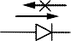
Какая из лампочек загорится, если к витку приближать I
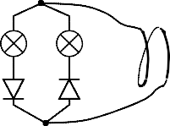
северный полюс магнита? Ответ объясните, указав, А
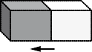
какие явления и закономерности Вы использовали при 1 2
объяснении. N S
Б
Здесь привести полное верное объяснение (изменение магнитного потока → возник- новение индукционного тока → определение направления индукционного тока → опреде- ление участка цепи с диодом, который пропускает ток) с указанием на правило Ленца и правило буравчика и записать верный ответ (о том, какая из ламп загорится) смогли лишь

8% участников. Еще 6% допустили в объяснении логические пропуски или не указали од- но из правил по определению направлений, но получили верный ответ. 17% выпускников получили за задание по 1 баллу, сумев выстроить частично верное объяснение.
Серьезные трудности вызвали задачи, в которых необходимо было объяснить изме- нение уровня ртути в сообщающихся сосудах при условии, что одно из колен трубки за- крывают, а воздух внутри нагревают или охлаждают. Здесь при выстраивании объяснения участники экзамена не указывают на причину изначального равенства уровней жидкости в сообщающихся сосудах, а также плохо соотносят описываемые в задании изменения с из- вестными изопроцессами. В результате лишь около 10% смогли выстроить полное верное объяснение.

Задания 29–32 относятся к заданиям высокого уровня сложности с планируемым диапазоном выполнения 10–30%. Тип задач считается освоенным, если с ним справляются более 30% обучающихся.
По результатам этого года несколько типов задач можно отнести к освоенным всеми участниками экзамена:
  - применение закона сохранения энергии при свободном падении тела и учет измене- ния импульса при ударе о поверхность Земли;
  - определение мощности тока, выделяемой на одном из резисторов для смешанного соединения проводников;
  - применение уравнения Эйнштейна для фотоэффекта и законов движения электрона в электрическом поле;
  - определение температуры нити накала лампы с использованием закона Ома для уча- стка цепи и вольтамперной характеристики лампы.
Если рассматривать результаты решения расчетных задач по разделам, то наиболее успешно участники экзамена справились с заданиями по квантовой физике – в среднем 21% выполнения. Как правило, это были комплексные задачи на явление фотоэффекта в совокупности с еще одним явлением (движение фотоэлектронов в электрическом поле, вращение частицы в магнитном поле, зарядка вылетающими из фотокатода электронами конденсатора). Группа заданий по молекулярной физике выполнена в среднем на 17%, по электродинамике – на 16 %, а наиболее трудными оказались задачи по механике – 13%.
Затруднения вызвали вполне традиционные задачи на неупругое столкновение двух висящих на нитях шариков, один из которых первоначально отклоняется на 90º. А самыми сложными оказались задания, аналогичные задаче из примера 14.

Пример 14
Однородный тонкий стержень массой

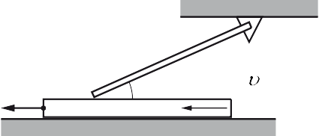
m = 1 кг

одним концом шарнирно прикреплён к потолку,
а другим концом опирается на массивную гори- →
зонтальную доску, образуя с ней угол α = 30°. F
Под действием горизонтальной силы F доска
m
α → = const

движется поступательно влево с постоянной скоростью (см. рисунок). Стержень при

этом неподвижен. Найдите F, если коэффициент трения стержня по доске Трением доски по опоре и трением в шарнире пренебречь.
μ = 0, 2.

Практически все из п. риступавших к решению этой задачи правильно указывали на равенство модулей силы F , действующей на доску, и силы трения между доской и стерж- нем. Однако лишь немногие выпускники поняли, что для покоящегося стержня нужно
приравнять нулю сумму моментов сил относительно шарнира.

Для нескольких заданий, вызвавших наибольшие затруднения, уровень освоения не был зафиксирован даже для участников с высоким уровнем подготовки:
    - движение кубика в «мертвой петле» с отрывом на некоторой высоте;
    - движение проводника с током, подвешенного на двух вертикальных нитях, в магнитном поле;
    - наступление термодинамического равновесия в процессе смешивания газов через полупроницаемую перегородку;
    - расчет характеристик цепи с использованием вольт - амперной характеристи- ки светодиода (см. пример 15).

Пример 15
На рис. 1 изображена зависимость силы тока через светодиод D от приложенного к не- му напряжения, а на рис. 2 – схема его включения. Напряжение на светодиоде практиче-

ски не зависит от силы тока через него в интервале значений 0,05 А < I < 0, 2 А.
Этот

светодиод соединён последовательно с резистором R и подключён к источнику с ЭДС
E1 = 6 В. При этом сила тока в цепи равна 0,1 А. Какова сила тока, текущего через све-

тодиод, при замене источника на другой с ЭДС
ем источников пренебречь.
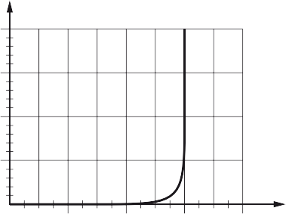
I, А
0,20
E 2 = 4,5
В? Внутренним сопротивлени-

D

0,15

0,10

0,05

0 1,0 2,0 3,0 4,0

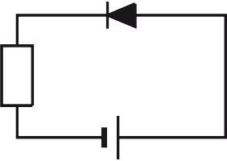
R

E
U, В

Рис. 1 Рис. 2

Как видно из перечисления типов задач и приведенного выше примера, все эти задачи требуют внимательного анализа физической ситуации, обоснования физической модели и самостоятельного выстраивания плана решения, т.е. не укладываются в типовые планы решения известных классов задач. Поэтому они успешно решаются лишь группой высо- кобалльников.

Для характеристики результатов выполнения работы группами экзаменуемых с раз- ными уровнями подготовки выделяется четыре группы. В качестве границы между первой и второй группами выбирается наименьший первичный балл (9 п.б.), получение которого свидетельствует об усвоении участником экзамена основных понятий и способов деятель- ности, свидетельствующих об освоении требований стандарта на минимально возможном уровне. Все тестируемые, не достигшие данного первичного балла, выделяются в группу с самым низким уровнем подготовки. Величина второго граничного первичного балла (33 п.б.) выбирается как наименьший первичный балл, получение которого свидетельствует о высоком уровне подготовки участника экзамена, а именно, о наличии системных знаний, овладении комплексными умениями. Этот балл выбирается как нижняя граница для груп- пы с самым высоким уровнем подготовки.
На рисунке 1 представлена диаграмма, демонстрирующая распределение по группам подготовки в 2015 г.

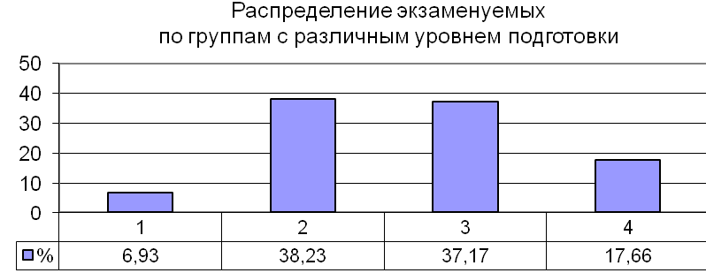
Рис. 1. Распределение экзаменуемых по группам с разным уровнем подготовки

На рисунках 2 и 3 показаны результаты выполнения заданий с кратким и разверну- тым ответами участниками экзамена с разным уровнем подготовки.

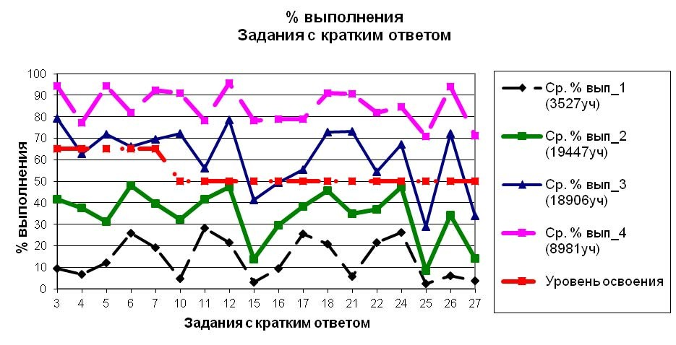

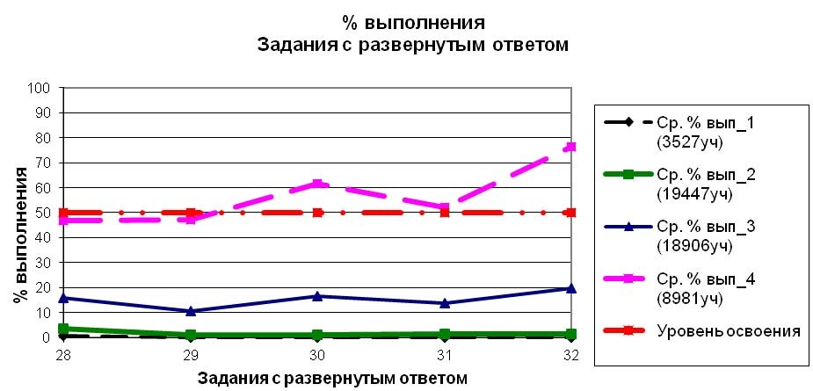

Рис. 2 и 3. Результаты выполнения заданий экзаменационной работы участниками экзамена с раз- ным уровнем подготовки

Для группы 1 (0 – 32 тестовых балла, не преодолевшие минимального балла ЕГЭ) отсутствуют содержательные элементы, полностью усвоенные группой в целом, а также умения, сформированность которых была бы характерна для данной группы. Для экзаме- нуемых с этим уровнем подготовки характерно выполнение лишь отдельных заданий. На- пример: идентификация атома (по рисунку планетарной модели атома), расчет импульса тела, определение недостающего элемента в ядерной реакции, определение показаний прибора по рисунку шкалы. Ниже приведен пример одного из заданий, успешно выпол- няемых данной группой выпускников.

Пример 16 (процент выполнения группой 1 – 63%)
На рисунке изображены модели четырёх нейтральных атомов. Чёрными кружочками обозначены электроны. Атому 20 Ne соответствует модель
10
1) 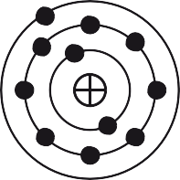 2) 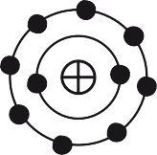 3) 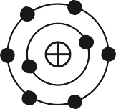 4) 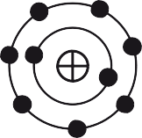
2
Ответ:

Группа 2 (36 – 47 тестовых баллов) продемонстрировала успешное выполнение сле- дующих групп заданий базового уровня: построение графиков скорости и ускорения для равномерного и равноускоренного прямолинейного движения; расчет импульса тела; вто- рой закон Ньютона (расчет); сила трения (расчет); движение искусственных спутников (изменение величин); узнавание формул для вычисления давления газа, формул для изо- процессов, величин, характеризующих протекание тока в цепи; определение изменения величин при преломлении света; сравнение температур тел при теплопередаче; определе- ние по графику участков, соответствующих процессам изменения агрегатных состояний вещества; удельная теплоемкость (расчет по графику); определение максимальных и ми- нимальных значений ЭДС индукции по графику изменения магнитного потока; закон от- ражения света (расчет); применение законов сохранения к ядерным реакциям; выбор обо- рудования для проведения опыта по заданной гипотезе; определение показаний приборов с учетом абсолютной погрешности изменений.
Ниже приведено два примера заданий, с которыми успешно справляется данная группа участников, в отличие от участников, не набравших минимального балла.

Пример 17 (процент выполнения группой 2 – 78%)

На рисунке представлен график зависимости модуля силы упругости пружины от величины её деформации. Определите жёсткость этой пружины.

Ответ: 40 Н/м.
Fупр, Н

20

10

0

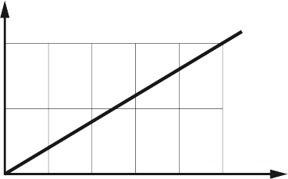
0,1 0,2 0,3 0,4 0,5

∆x, м

Пример 18 (процент выполнения группой 2 – 57%)
Установите соответствие между формулами для расчёта физических величин в цепях постоянного тока и названиями этих величин. В формулах использованы обозначения: R – сопротивление резистора; I – сила тока; U – напряжение на резисторе.
К каждой позиции первого столбца подберите соответствующую позицию из второго столбца и запишите в таблицу выбранные цифры под соответствующими буквами.

А) RI
U 2
Б)
R
ФОРМУЛЫ ФИЗИЧЕСКИЕ ВЕЛИЧИНЫ
- напряжение
- сила тока
- мощность
- работа электрического тока

Ответ:
А | Б
1 | 3

Таким образом, для данной группы характерно выполнение заданий только базового уровня сложности, в которых либо проверяется узнавание различных формул, либо фор- мулы и законы применяются в простейших расчетных ситуациях, либо требуется понима- ние наиболее часто встречающихся в курсе физики графических зависимостей.
Участники, относящиеся к группе 3, дополнительно к элементам содержания, осво- енным предыдущими группами выпускников, продемонстрировали владение следующим материалом.
- Задания базового уровня: принцип суперпозиции сил, первый закон Ньютона, закон всемирного тяготения, сила упругости, кинетическая и потенциальная энергия тела, пра- вило моментов для рычага, период и частота колебаний маятника, скорость звука, количе- ство теплоты, работа газа, КПД тепловой машины, мощность тока, сопротивление участка цепи со смешанным соединением проводников, энергия и импульс фотонов (расчет), со- направленность ускорения и равнодействующей силы, анализ графиков изопроцессов, эк- випотенциальные поверхности, закон радиоактивного распада.
- Задания повышенного уровня: интерпретация результатов опытов, представленных в виде таблиц или графиков; графики – движение тела, брошенного вертикально вверх и под углом к горизонту, движение тела по наклонной плоскости, применение первого зако- на термодинамики к изопроцессам; формулы, характеризующие процесс – движение тела по наклонной плоскости, изменение агрегатных состояний вещества, показания измери- тельных приборов в электрической цепи; изменение величин – движение тела, брошенно- го под углом к горизонту, КПД тепловой машины, движение заряженной частицы в кон- денсаторе, протекание тока в резисторе, изменение характеристик конденсатора, фотоэф- фект; расчетные задачи – свободное падение тела, равновесие воздушного шара, закон со- хранения энергии при свободном падении тела, применение уравнений для изопроцессов, закона Ома для полной цепи, формулы для силы Ампера, формулы линзы.
Ниже приведено два примера заданий, выполнение которых отличает данную группу от участников, относящихся к группе 2.

Пример 19 (процент выполнения группой 3 – 69%)
В момент t=0 шарик бросили вертикально вверх с начальной скоростью υ y (см. рисунок). Сопротивление воздуха пренебрежимо малó. Установите соот- ветствие между графиками и физическими величинами, зависимости которых
от времени эти графики могут представлять (t0 – время полёта).
К каждой позиции первого столбца подберите соответствующую позицию из →
второго столбца и запишите в таблицу выбранные цифры под соответствую-
щими буквами.

0

ГРАФИКИ ФИЗИЧЕСКИЕ ВЕЛИЧИНЫ
А) 1) проекция скорости шарика
υ
y

0 t0 t

Б)
t0

0 t
- проекция ускорения шарика a y
- координата y шарика
- модуль силы тяжести, действующей на шарик

Ответ:
А | Б
1 | 2

Пример 20 (процент выполнения группой 3 – 53%)
Тело массой 2 кг, брошенное с некоторой высоты вертикально вверх, упало на землю со скоростью 6 м/с. Потенциальная энергия тела относительно поверхности земли в мо- мент броска была равна 20 Дж. С какой начальной скоростью бросили тело? Сопротив- лением воздуха пренебречь.
Ответ: 4 м/с.
Таким образом, от предыдущей данную группу отличает системное усвоение содер- жания курса физики на базовом уровне сложности, сформированность умений по анализу изменения физических величин в различных процессах, как на качественном уровне, так и с использованием формул и графиков, а также решение расчетных задач повышенного уровня сложности.
Группа 4, характеризующаяся диапазоном тестовых баллов 62–100 и высоким уров- нем подготовки, дополнительно к элементам содержания, освоенным предыдущими груп- пами участников, продемонстрировала владение перечисленным ниже материалом.
  - Задания базового уровня: объяснение броуновского движения, кипения жидко- сти, явления электромагнитной индукции; определение направления вектора напряженно- сти электрического поля, вектора магнитной индукции проводника с током, силы Ампера, силы Лоренца; расчет силы тока в цепи, содержащей смешанное соединение проводников; построение изображения в линзе.
- Задания повышенного уровня: изменение величин – плавание тел, сжатие насы- щенного пара, колебания пружинного маятника; графики – процессы в колебательном контуре; расчетные задачи – подъем груза при помощи ворота, движение связанных тел, движение заряженной частицы в магнитном поле, применение первого закона термодина- мики к адиабатному процессу, применение формулы дифракционной решетки.

- Задания высокого уровня (задачи): применение закона сохранения энергии при свободном падении тела и учет изменения импульса при ударе о поверхность земли; абсо- лютно неупругое соударение шариков, висящих на нитях; равновесие шара на нити в со- суде с жидкостью; применение уравнения теплового баланса; сжатие газа в сосуде под поршнем; определение мощности тока, выделяемой на одном из резисторов при смешан- ном соединении проводников; определение температуры нити накала лампы с использо- ванием закона Ома для участка цепи и вольт-амперной характеристики лампы; примене- ние уравнения Эйнштейна для фотоэффекта и законов движения электрона в электриче- ском поле, формул для движения частицы в магнитном поле, формул для зарядки конден- сатора.
Как видно из приведенных выше типов заданий данная группа отличается от преды- дущей прежде всего успешностью в выполнении политомических заданий: двухбалльных заданий с кратким ответом из части 1 работы и трехбалльных заданий из части 2 работы. На приведенных ниже рисунках (рис. 4 и 5) показаны диаграммы распределения ответов по баллам на такие задания для группы 3 и группы 4, и хорошо видны различия между ними.

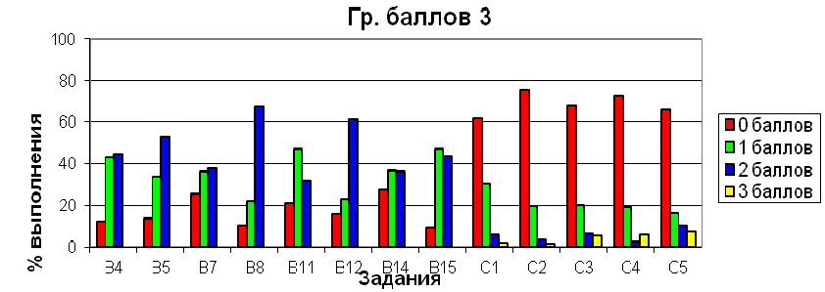

100
90
80
70
60
% выполнения
50
40
30
20
10
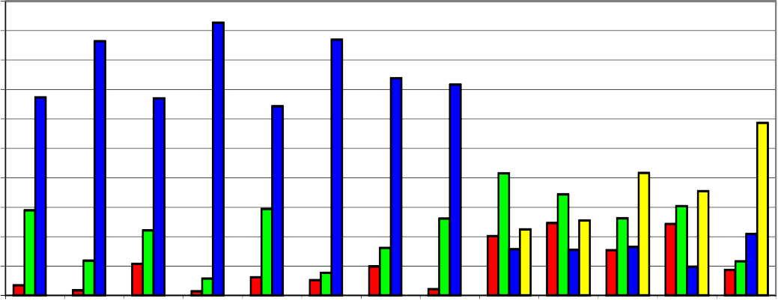
0
Гр. баллов 4

Рис. 4 и 5. Диаграммы распределения ответов по баллам для группы 3 и группы 4
по уровням подготовки
Ниже приведено два примера заданий, выполнение которых отличает данную группу от участников, относящихся к группе 3.

Пример 21 (процент выполнения группой 4 – 65%)
Металлическое тело, продольное сечение которого показано на ри- →
E
сунке, поместили в однородное электрическое поле напряжённостью
. A
E. Под действием этого поля концентрация свободных электронов
на поверхности тела станет B C
→
E
- самой большой в точке А
- самой большой в точке С
- самой большой в точке В
- одинаковой в точках А, В и С
3
Ответ:

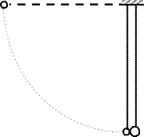
Пример 22 (процент выполнения группой 4 – 58%)

Два шарика, массы которых
m = 0,1 кг и
M = 0, 2 кг, висят, соприка-

саясь, на нитях. Левый шарик отклоняют на угол 90° и отпускают с начальной скоростью, равной нулю. Каково отношение количества теплоты, выделившегося в результате абсолютно неупругого удара
шариков, к кинетической энергии шариков после удара? m M

Таким образом, данная группа продемонстрировала: освоение заданий базового уровня на объяснение различных явлений и определение направления векторных величин; сформированность системы умений, проверяемых на повышенном уровне сложности. От предыдущей группы ее отличает сформированность умения решать задачи высокого уровня сложности.

Анализ результатов выполнения групп заданий по различным разделам курса физи- ки показывает, что в большинстве случаев при планировании учебной нагрузки на изуче- ние тех или иных разделов существует некоторый «перекос» в сторону вопросов механи- ки. Если сравнивать результаты выполнения заданий, проверяющих одинаковые виды де- ятельности и одинаковых по экспертной сложности, но сконструированных на содержа- нии разных разделов, то оказывается, что в целом задания по механике выполняются су- щественно лучше, чем по электродинамике и квантовой физике. Это говорит о том, что на изучение механики в целом учащиеся тратят большее количество учебного времени.
Возможно, у мотивированных школьников вопросам механики уделяется много времени еще в 9 классе, затем практически весь материал повторяется и изучается на бо- лее высоком уровне в начале 10 класса, а затем при повторении материала и подготовке к сдаче экзамена этому разделу также уделяется самое пристальное внимание. В результате такого распределения нагрузки значительно меньше, чем следует, уделяется времени и внимания вопросам изучения электромагнитных волн, волновой оптики и элементов кван- товой физики. Поэтому целесообразно при разработке тематического планирования еще раз проанализировать результаты своих выпускников по выполнению заданий, относя- щихся к разным разделам курса физики, и внести соответствующие коррективы как в пла- ны изучения нового материала, так и в планы подготовки к экзамену.
Еще одним злободневным вопросом остается вопрос математической подготовки школьников, выбирающих экзамен по физике. Здесь хочется отметить, что результаты выполнения экзамена не фиксируют существенных проблем в математической подготовке обучающихся с хорошей и отличной подготовкой. Они, как правило, успешно справляют- ся с математическим этапом решения задач.

А вот для обучающихся с низким уровнем подготовки (группы 1 и 2) владение необ- ходимым для физики математическим аппаратом становится значительным дифференци- рующим фактором. Так подчас они не могут выполнить задание не потому, что не знают необходимых закона или формулы, а потому что не могут справиться с математическими операциями. Для этих обучающихся целесообразно изыскать возможность для коррекци- онной работы совместно с учителями математики. Кроме решения уравнений, здесь осо- бое внимание следует обратить на сложение векторов и вычисления, связанные с прямо- угольным треугольником, поскольку это тот необходимый минимум, без которого невоз- можно успешное выполнение заданий базового уровня.

По результатам выполнения групп заданий, проверяющих освоение понятийного ап- парата, можно сделать ряд рекомендаций.
В процессе текущего оценивания и при повторении материала учителя, как правило, формируют дидактические материалы на основе заданий, аналогичных заданиям банка ЕГЭ. Здесь целесообразно не акцентировать внимание на форму заданий, т.е. не предла- гать учащимся выполнять задания, например, только на анализ изменения физических ве- личин в различных процессах. Эффективнее использовать тематический способ констру- ирования дидактических материалов, но при этом для каждого явления или закона вклю- чать задания разных форм, проверяющие все особенности данного явления или закона. Например, группа заданий на колебания пружинного маятника должна включать задания: на анализ изменения всех физических величин, характеризующих колебания; на узнавание формул, по которым можно рассчитать все эти величины; на узнавание графиков, описы- вающих изменение во времени всех используемых физических величин, и расчетные за- дачи. В этом случае формируются и система знаний о данном явлении или процессе, и основные умения, необходимые для освоения понятийного аппарата.
Нуждаются в корректировке методические приемы, используемые при освоении от- дельных содержательных элементов. Так, из года в год по результатам ЕГЭ фиксируются низкие результаты по заданиям, касающимся понятий «насыщенные пары» и «влажность воздуха». В первом случае наибольшие затруднения вызывает понимание процесса пере- хода ненасыщенных паров в насыщенные и, соответственно, процессе изменения концен- трации молекул воды и давления пара. А во втором – тот факт, что относительная влаж- ность не бывает выше 100%. Здесь обязательно нужно демонстрировать опыт по переходу ненасыщенного пара в насыщенный и выпадение росы, формируя у школьников нагляд- ный образ этого процесса. А относительную влажность вводить через плотности паров, а затем уже переходить на соотношение давлений.
Традиционно сложными оказываются задания, в которых обсуждается плавание тел на поверхности жидкости. В этом случае учащиеся забывают про равенство модулей силы тяжести и силы Архимеда. Связано это, на наш взгляд, с отработкой данного материала на заданиях, рассматривающих процесс плавания через соотношение плотностей. При этом учащиеся забывают о необходимости применения законов Ньютона и допускают ошибки в рассуждениях. Здесь можно порекомендовать расширить спектр задач по статике, доба- вив в этот раздел задачи на плавание тел, при решении которых отрабатывается алгоритм анализа ситуации через рассмотрение действующих на тело сил.

Анализ результатов выполнения заданий, проверяющих методологические умения, показывает, что участники экзамена успешно овладели такими умениями, как выбор уста- новки для проведения опыта по заданной гипотезе, запись показаний прибора с учетом заданной абсолютной погрешности измерений, построение графиков зависимостей вели- чин по результатам опыта с учетом абсолютных погрешностей измерений. Однако резкое ухудшение результатов при использовании заданий, построенных на фотографиях реаль- ных опытов, говорит о том, что эти умения формируются по большей части при работе

над заданиями теоретического плана, а не в процессе выполнения лабораторных работ на реальном оборудовании.
К сожалению, при проведении ЕГЭ по физике в силу технологических сложностей сформированность методологических умений можно проверить только посредством мо- дельных теоретических заданий. Но это не означает, что формирование этих умений в учебном процессе может базироваться лишь на выполнении аналогичных заданий. Пол- ноценное овладение приемами проведения измерений и опытов возможно только при вы- полнении лабораторных опытов на реальном оборудовании.
Хочется отметить, что нецелесообразно уменьшать учебное время, отводимое в про- грамме профильных классов на лабораторные работы и работы практикума. Это негатив- но сказывается не только на формировании умений, связанных с проведением опытов и измерений, но и на освоении содержания и формировании умений объяснять физические явления и процессы.
При подготовке обучающихся к сдаче ЕГЭ следует учесть, что в КИМ 2016 г. в ряду заданий на проверку методологических умений приоритет будет отдан заданиям на базе фотографий реальных опытов. Например, приборы, показания которых нужно определить, будут предлагаться не отдельным рисунком шкалы, а как часть лабораторной установки. Поэтому даже для выполнения самых простых заданий нужно будет, используя фотогра- фию, разобраться в особенностях опыта.
Негативные тенденции использования методики «меловой физики» сказываются на результатах выполнения практически всех заданий, которые базируются на содержании различных лабораторных или демонстрационных опытов. Ярким примером здесь являют- ся достаточно низкие результаты выполнения заданий на интерпретацию результатов опыта, в котором линзу переносят из одной среды в другую. В серии таких заданий необ- ходимо было выявить изменения свойств линзы при перенесении ее из одной среды в дру- гую (например, из воздуха в воду). Правильно выбрать оба верных утверждения (и о типе линзы – собирающая или рассеивающая, и об изменении фокусного расстояния или опти- ческой силы) смогли лишь треть учащихся, и еще около половины выпускников верно указали только одно утверждение о типе линзы. Хочется отметить, что для выполнения этого задания не нужно было знать формулу для фокусного расстояния линзы через ра- диусы поверхностей и показатели преломления сред. Можно было проанализировать си- туацию, исходя из общих представлений о преломлении света в среде и, главное, базиру- ясь на соответствующих демонстрационных опытах (их описания есть в традиционных изданиях по демонстрационному эксперименту).
В КИМ 2016 г. по физике планируется включить качественные задачи, построенные на базе стандартных демонстрационных экспериментов. Успешность выполнения таких заданий будет зависеть не только от понимания особенностей соответствующих явлений, но и от того, были ли эти эксперименты частью учебного процесса.

Анализ выполнения заданий, проверяющих сформированность умения решать каче- ственные и расчетные задачи, позволяет сделать ряд рекомендаций как по разделам курса, так и по группам подготовки обучающихся.
При изучении механики необходимо обратить внимание на класс задач на движение связанных тел. Затруднения при выполнении экзаменационной работы возникают при ре- шении всех задач такого типа, начиная с тел, движущихся по одной прямой. Поэтому це- лесообразно при обучении сначала в целом разобрать ситуацию связанных тел в самом общем случае, обсудив все действующие между телами силы и обратив внимание на то, как влияет на решение задачи использование модели нерастяжимой и невесомой нити. А лишь затем с использованием большой доли самостоятельной работы разбирать част- ные случаи движения по горизонтальной плоскости, по наклонной плоскости, движение тел, связанных нитью, перекинутой через блок, и т.д.

При решении задач по молекулярной физике акцент необходимо сделать на приме- нение первого закона термодинамики к изопроцессам. Причем здесь нужно помнить о том, что адиабатному процессу целесообразно уделить больше времени, по сравнению с другими изопроцессами, так как их основные свойства к моменту начала изучения пер- вого закона термодинамики уже неплохо усвоены.
В электродинамике следует уделить больше внимания решению задач по оптике. Здесь в геометрической оптике важно предлагать учащимся задачи на использование раз- личных оптических систем (требующих применения законов прямолинейного распро- странения, отражения и преломления света), а не только линз и систем линз. В волновой оптике – обратить внимание на различные ситуации наблюдения интерференции света, а в задачах на дифракцию света – на определение максимально возможного количества наблюдаемых максимумов.
Для обучающихся со средним уровнем подготовки успех в решении задач повышен- ного уровня сильно зависит от степени математической подготовки. Здесь может помочь взаимодействие с учителями математики и более широкое использование на уроках мате- матики заданий на решение уравнений в символах, что характерно для физики.
При подготовке к экзамену наиболее мотивированных учащихся необходимо ис- пользовать задачи, выходящие за рамки традиционных классов расчетных задач, выбирать задачи, которые не укладываются в известные алгоритмы решения. Оформление решения таких задач лучше начинать не с записи системы уравнений, а с анализа условия, пись- менного обоснования выбора законов и формул, а заканчивать обязательно анализом по- лученного числового ответа. При таком подходе школьники обучаются самостоятельно выстраивать план решения, а не подбирать алгоритм из числа изученных.
Качественные задачи в КИМ ЕГЭ по физике относятся к заданиям повышенного уровня, но демонстрируют результаты ниже, чем сложные расчетные задачи. Очевидно, в процессе обучения физике недостаточно времени отводится деятельности по объясне- нию явлений вообще и по построению связных письменных объяснений с аргументами в виде законов, формул или правил. Здесь можно рекомендовать использовать различные методические приемы для освоения решения качественных задач: через устные опросы обучающего характера; через организацию работы в малых группах по коллективному обсуждению и выработке полного объяснения; через использование графических схем, отражающих ход решения (все логические шаги и все ссылки на законы и явления для каждого логического шага). Все эти приемы помогут постепенно ввести качественные задачи в индивидуальный письменный контроль.
Региональным методическим службам целесообразно обратить самое пристальное внимание на обучение решению качественных задач, разработать серию специальных ме- роприятий по освоению учителями соответствующих методических приемов или вклю- чить соответствующие модули в систему повышения квалификации учителей.
В 2016 г. структура контрольных измерительных материалов ЕГЭ по физике остает- ся без изменений. Поэтому для подготовки к экзамену можно использовать все материалы как для ЕГЭ 2016 г., так и для ЕГЭ 2015 г. Однако при сохранении моделей заданий и об- щей структуры расширено содержательное наполнение отдельных линий заданий. В связи с этим необходимо обратить внимание на следующие вопросы, которые внесены в обоб- щенный план работы 2016 г.:
  - относительная скорость, построение графиков по заданной аналитической формуле
(задание 1);
  - момент силы (задание 2);
  - движение по окружности (задание 4);
  - насыщенные и ненасыщенные пары, влажность воздуха (задание 8, объяснение яв- лений);
  - носители электрических зарядов (задание 13);

  - поток вектора магнитной индукции, энергия магнитного поля катушки с током (за-
дание 17);
  - инвариантность скорости света в вакууме (задание 19);
  - линейчатые спектры (задание 21);
  - построение графиков по результатам измерений с учетом абсолютных погрешностей
(задание 23).
Как было отмечено выше, линия заданий 23 будет базироваться преимущественно на фотографиях реальных опытов, а качественные задачи (линия заданий 28) – на содержа- нии традиционных для методики преподавания физики демонстрационных опытах.
Методическую помощь учителям и обучающимся при подготовке к ЕГЭ могут ока- зать материалы с сайта ФИПИ (www.fipi.ru):
    - документы, определяющие структуру и содержание КИМ ЕГЭ 2016 г.;
    - Открытый банк заданий ЕГЭ;
    - учебно-методические материалы для председателей и членов региональных предметных комиссий по проверке выполнения заданий с развернутым ответом экзаменационных работ ЕГЭ;
- методические рекомендации прошлых лет.

Приложение

Основные характеристики экзаменационной работы ЕГЭ 2015 г. по ФИЗИКЕ

Анализ надежности экзаменационных вариантов по физике подтверждает, что качество разработанных КИМ соответствует требованиям, предъявляемым к стандартизи- рованным тестам учебных достижений. Средняя надежность (коэффициент альфа Крон- баха)1 КИМ по физике – 0,91.

№ | Проверяемые элементы содержания | Коды элемен- тов содержа- ния  по кодифика- тору элементов содержания | Коды прове- ряемых уме- ний | Уровень сложности задания | Макси- маль- ный балл за выпол- нение зада- ния | Средний процент выпол- нения
 | Часть 1
1 | Скорость, ускорение, равно- мерное прямолинейное движе- ние, равноускоренное прямо- линейное движение (графики) | 1.1.3–1.1.6 | 1, 2.1–2.4 | Б | 1 | 71,6
2 | Принцип суперпозиции сил, законы Ньютона | 1.2.1, 1.2.3–  1.2.5 | 1, 2.1–2.4 | Б | 1 | 62,8
3 | Закон всемирного тяготения, закон Гука, сила трения | 1.2.6, 1.2.8,  1.2.9 | 1, 2.1–2.4 | Б | 1 | 62,7
4 | Закон сохранения импульса, кинетическая и потенциальные энергии, работа и мощность силы, закон сохранения меха- нической энергии | 1.4.1–1.4.8 | 1, 2.1–2.4 | Б | 1 | 51,8
5 | Условие равновесия твердого тела, сила Архимеда, давление, математический и пружинный маятники, механические волны, звук | 1.3.2, 1.3.5,  1.5.2, 1.5.4,  1.5.5 | 1, 2.1–2.4 | Б | 1 | 56,24
6 | Механика (изменение физиче- ских величин в процессах) | 1.1–1.5 | 2.1 | Б, П | 2 | 59,3
7 | Механика (установление соот- ветствия между физическими величинами и графиками фор- мулами) | 1.1–1.5 | 1, 2.4 | П, Б | 2 | 58,6
8 | Модели строения газов, жидко- стей и твердых тел. Диффузия, броуновское движение, модель идеального газа. Изменение агрегатных состояний вещест- ва, тепловое равновесие, теп- лопередача (объяснение явле- ний) | 2.1.1–2.1.5,  2.1.15–2.1.17,  2.2.1, 2.2.3 | 1, 2.1–2.4 | Б | 1 | 73,7

1 Минимально допустимое значение надежности теста для его использования в системе государственных экзаменов равно 0,8.

9 | Изопроцессы, работа в термо- динамике, первый закон термо- динамики | 2.1.12, 2.2.6,  2.2.7 | 1, 2.1–2.4 | Б | 1 | 60,9
10 | Относительная влажность воз- духа, количество теплоты, КПД тепловой машины | 2.1.14, 2.2.4,  2.2.5, 2.2.9,  2.2.10 | 1, 2.1–2.4 | Б | 1 | 55,5
11 | МКТ, термодинамика (измене- ние физических величин в про- цессах) | 2.1–2.2 | 2.1 | Б, П | 2 | 52,6
12 | МКТ, термодинамика (уста- новление соответствия между физическими величинами и графиками формулами) | 2.1–2.2 | 1, 2.4 | П, Б | 2 | 65,6
13 | Электризация тел, проводники и диэлектрики в электрическом поле, явление электромагнит- ной индукции, интерференция свята, дифракция и дисперсия света (объяснение явлений) | 3.1.1, 3.1.7,  3.1.8, 3.4.2,  3.6.10–3.6.12 | 2.1–2.4 | Б | 1 | 35,0
14 | Принцип суперпозиции элек- трических полей, магнитное поле проводника с током, сила Ампера, сила Лоренца, правило Ленца (определение направле- ния) | 3.1.5, 3.3.1,  3.3.2–3.3.4,  3.4.5 | 1, 2.1–2.4 | Б | 1 | 45,2
15 | Закон Кулона, закон Ома для участка цепи, последователь- ное и параллельное соединение проводников, работа и мощ- ность тока, закон Джоуля– Ленца | 3.1.2, 3.2.3,  3.2.4, 3.2.7–  3.2.9 | 1, 2.1–2.4 | Б | 1 | 34,7
16 | Закон электромагнитной ин- дукции Фарадея, колебатель- ный контур, законы отражения и преломления света, ход лучей в линзе | 3.4.3, 3.5.1,  3.6.2–3.6.4,  3.6.6–3.6.8 | 1, 2.1–2.4 | Б | 1 | 44,1
17 | Электродинамика (изменение физических величин в процес- сах) | 3.1–3.6 | 2.1 | Б, П | 2 | 50,9
18 | Электродинамика (установле- ние соответствия между фи- зическими величинами и гра- фиками формулами) | 3.1–3.6 | 1, 2.4 | П, Б | 2 | 61,9
19 | Планетарная модель атома. Нуклонная модель ядра. Изо- топы | 4.1  5.2.1, 5.3.1 | 1.1 | Б | 1 | 69,9
20 | Радиоактивность. Ядерные ре- акции. Деление и синтез ядер | 5.3.4, 5.3.6 | 2.1 | Б | 1 | 82,5
21 | Фотоны, закон радиоактивного распада | 5.1.2, 5.3.5 | 2.1 | Б | 1 | 56,9
22 | Квантовая физика (изменение физических величин в процес- сах, установление соответст- вия между физическими вели- чинами и графиками формула- ми) | 5.1–5.3 | 2.1  2.4 | П | 2 | 50,3

23 | Механика – квантовая физика  (методы научного познания) | 1.1–5.3 | 2.5 | Б | 1 | 72,4
24 | Механика – квантовая физика (методы научного познания: интерпретация результатов опытов) | 1.1–5.3 | 2.5 | П | 2 | 59,9
 | Часть 2
25 | Механика, молекулярная физи- ка (расчетная задача) | 1.1–1.5  2.1, 2.2 | 2.6 | П | 1 | 26,7
26 | Молекулярная физика, элек- тродинамика (расчетная зада- ча) | 2.1, 2.2  3.1–3.6 | 2.6 | П | 1 | 56,9
27 | Электродинамика (расчетная задача) | 3.1–3.6  5.1–5.3 | 2.6 | П | 1 | 30,9
28 | Механика – квантовая физика  (качественная задача) | 1.1–5.3 | 2.6, 3 | П | 3 | 15,5
29 | Механика (расчетная задача) | 1.1–1.5 | 2.6 | В | 3 | 12,6
30 | Молекулярная физика (расчет-  ная задача) | 2.1, 2.2 | 2.6 | В | 3 | 17,4
31 | Электродинамика (расчетная задача) | 3.1–3.6 | 2.6 | В | 3 | 14,9
32 | Квантовая физика (расчетная задача) | 3.1–3.6  5.1–5.3 | 2.6 | В | 3 | 21,3
Всего заданий – 32, из них
по уровню сложности: Б – 19, П – 9, В – 4. Максимальный первичный балл за работу – 50. Общее время выполнения работы – 235 мин.

